HỌ VÀ TÊN HS: ………………………………………..
LỚP: ……………..

Thời gian: Từ ngày 22/02 đến 27/02/2021

Bài 46: MÁY BIẾN ÁP MỘT PHA

- Máy biến áp
Biến đổi điện áp của dòng điện xoay chiều một pha.
Một số MBA phổ biến:
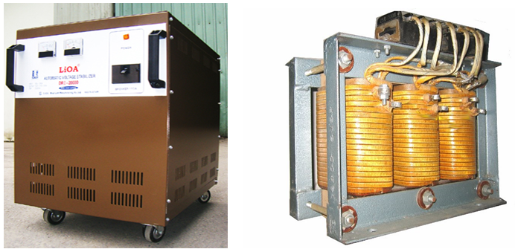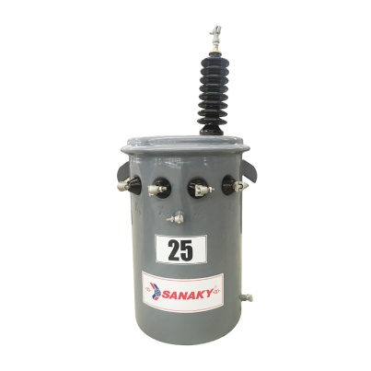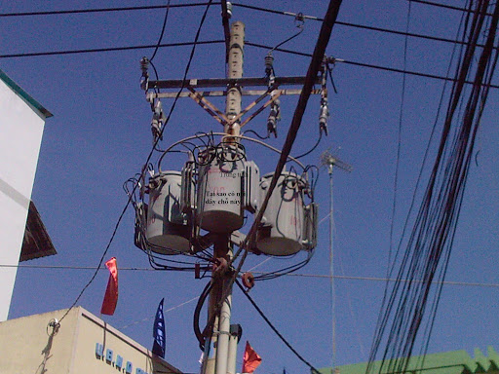

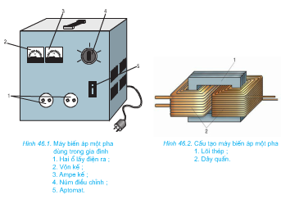
1.Cấu tạo: Gồm 2 phần
a.Lõi thép:
- Làm bằng lá thép kỹ thuật điện.
- Chức năng: dẫn từ.
b.Dây quấn:
- Làm bằng dây điện từ quấn
quanh lõi thép.
- Chức năng: dẫn điện.
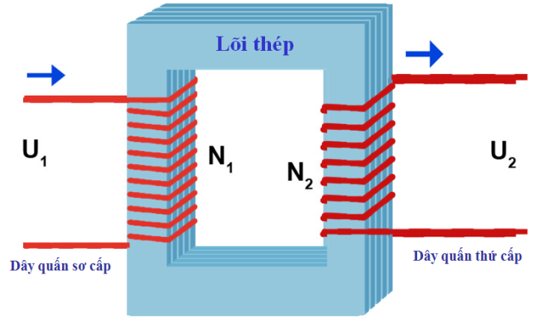
* Có hai loại dây quấn:
+Dây quấn sơ cấp N1
nối với nguồn điện có điện áp U1
+Dây quấn thứ cấp N2
cấp điện ra sử dụng có điện áp U2

2.Số liệu kỹ thuật
- Công suất định mức ( VA )
- Điện áp định mức ( V ).
- Dòng điện định mức ( A ).
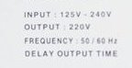
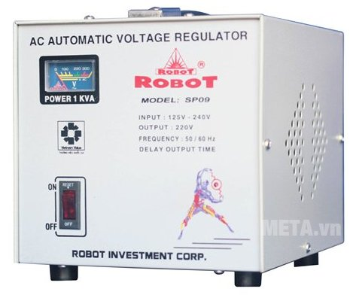

3.Sử dụng
- Sử dụng đúng điện áp và công suất định mức
- Đặt MBA nơi sạch sẽ, thoáng mát, ít bụi.
- Dùng bút thử điện kiểm tra chạm vỏ, đồng hồ vạn năng kiểm tra thông mạch.

Câu hỏi:
Nhà em mới được người thân tặng nồi cơm điện có số liệu kỹ thuật điện áp định mức là 120V trong khi điện áp hiện tại gia đình đang sử dụng là 220V, em sẽ dùng thiết bị nào để sử dụng được nồi cơm điện này? Nêu cụ thể cấu tạo và cách sử dụng thiết bị đó.

HS nhập câu trả lời trực tiếp vào file này và lưu lại (có thể in ra trả lời câu hỏi chụp hình lại gửi hình ảnh), gửi về cho thầy tại địa chỉ email doduylinh22188@yahoo.com hoặc qua zalo với SĐT: 032.957.3481 và nhớ ghi rõ họ tên và lớp.

